月度投资者信心调查专报

（2016年第6期 总第99期）

中国证券投资者保护基金有限责任公司
2016年7月4日
中国证券市场投资者信心指数简介
为了解我国证券市场投资者在当前经济和市场环境下的投资心理和预期变化，2008年4月，投保基金公司在借鉴国内外投资者信心理论研究和调查工作实践的基础上，自主编制中国证券市场投资者信心指数。该指数以月度为单位，从国内经济基本面、国内经济政策、国际经济和金融环境、股票估值指标、大盘乐观指标、大盘反弹指标、大盘抗跌指标、买入指标八个指标进行描述。
中国证券市场投资者信心指数数值介于0-100之间，50为中性值。指数大于50时，表示投资者中持乐观、积极看法的比例大于持悲观、消极看法的比例，投资者信心整体偏向乐观。指数值越高，表示投资者信心越强。指数小于50时，表示投资者中持乐观、积极看法的比例小于持悲观、消极看法的比例，投资者信心整体偏向悲观。

2016年6月中国证券市场投资者信心调查分析报告

本期中国证券市场投资者信心调查自2016年6月28日起依托投保基金公司投资者调查固定样本库进行，其中包括1,292名个人投资者和186名一般机构投资者，发放调查问卷共计1,478份。截至7月1日，收回有效问卷1,384份，有效问卷回收率达到93.6%。
调查结果显示，6月份中国证券市场投资者信心指数环比上升14.9%，达到54.9，重回乐观区间，为2016年上半年的最高值。2016年上半年，投资者信心指数总体运行平稳，围绕50中性值波动，3月和6月上涨较为明显，分别达到54.7和54.9，处于乐观区间。
各项子指数具体表现为：6月末市场整体反弹，各主要指数突破半年线上行，大盘乐观指数达到58.3，环比上升28.4%，成为上升幅度最大的子指数；虽然6月官方PMI险守枯荣线，但制造业结构进一步优化，高端制造业加速发展，经济总体呈企稳向好态势，国内经济基本面指数由5月的43.1升至53.9，环比上升25.1%；同时，受益于过去一段时间稳增长政策的支撑，国内经济政策指数达到56.8，环比上升了18.1%；此外，投资者买入意愿有所增强，环比上升15.7%，达到50.2；股票估值指数为47.5，环比上升7.5%；投资者看好大盘的反弹能力，并对大盘表现出的抗跌性持续抱有较强信心，大盘反弹指数、大盘抗跌指数分别达到52.6、61.0，环比上升8.9%和6.1%；英国“脱欧”事件对欧美市场造成较大的负面冲击，尽管欧美市场在快速下跌后出现较大幅度反弹，但6月国际经济金融环境指数仅为41.0，仍然处于悲观区间，投资者对外围市场环境的担忧依然存在。

2016年6月与2016年5月投资者信心指数比较表
 | 2016年5月 | 2016年6月 | 环比变化
信心指数 | 47.8 | 54.9 | 7.1
国内经济基本面 | 43.1 | 53.9 | 10.8
国内经济政策 | 48.1 | 56.8 | 8.7
国际经济金融环境 | 37.2 | 41.0 | 3.8
股票估值 | 44.2 | 47.5 | 3.3
大盘乐观 | 45.4 | 58.3 | 12.9
大盘反弹 | 48.3 | 52.6 | 4.3
大盘抗跌 | 57.5 | 61.0 | 3.5
买入 | 43.4 | 50.2 | 6.8

6月投资者信心主要呈现以下几个特点：
一、大盘乐观指数上升幅度最大
6月大盘乐观指数（LCOI）为58.3，较上月（45.4）上升了12.9。其中，投资者认为上证综指在未来一个月会上涨的占28.2%；48.4%的投资者看平；认为可能下跌的占14.1%；另有9.3%的投资者回答不确定。预计未来三个月会上涨的投资者占30.5%；40.7%的投资者看平；认为可能下跌的占15.3%；回答不确定的投资者占13.5%。通过对比可以看出，看涨大盘未来一个月和三个月走势的投资者比重较5月均明显增多。
二、国内经济基本面指数上升较为明显
6月国内经济基本面指数（DEFI）达到53.9，较上月（43.1）上升10.8。虽然6月官方PMI险守枯荣线，但呈现出结构进一步优化的特征，表明我国经济结构调整初见成效，投资者信心明显回暖。其中，27.0%的投资者认为国内经济基本面对未来三个月的股市会产生有利影响；20.0%的投资者认为可能会产生不利影响；认为影响不大和影响不确定的投资者分别占比为41.6%和11.4%。
三、投资者对国内经济政策有利于股市的信心增强
6月国内经济政策指数（DEPI）为56.8，较上月（48.1）上升了8.7。尽管上半年经济总体保持平稳运行势头，但下半年仍面临较大压力，稳增长政策仍需加码，投资者对国内经济政策有利于股市的信心增强。其中，有29.3%的投资者认为国内经济政策将会对未来三个月的股市产生有利影响；38.6%的投资者认为影响不大；17.7%的投资者预计可能会产生不利影响；回答影响不确定的投资者占比为14.4%。
四、股票估值指数有所上升
6月份股票估值指数（SVI）为47.5，相比5月的44.2上升3.3。其中，15.5%的投资者认为目前股票价格低于其真实价值或合理的投资价值；51.2%的投资者认为差不多；19.8%的投资者认为目前股票价格高于其真实价值或合理投资价值；另有13.5%的投资者回答不确定。
五、投资者买入意愿有所增强
6月买入指数（BII）为50.2，较上月（43.4）上升6.8。其中，在未来三个月内考虑增加投资于股票资金量的投资者占比16.5%；考虑减少资金量的占16.3%；47.8%的投资者选择维持现有资金量；另有19.4%的投资者回答不确定。近三个月以来，考虑增加投资额的投资者占比首次超过考虑较少的投资者占比。
六、大盘抗跌指数持续走强
上半年，投资者对大盘抗跌性的信心始终较强。6月，大盘抗跌指数达到了61.0，相比5月（57.5）上升了3.5，也创下了今年以来的最高值。其中，认为上证综指在未来一个月内下跌10%的可能性较大的投资者占15.3%；认为上证综指在未来六个月内下跌30%的可能性较大的投资者占12.3%。
七、投资者看好大盘下跌后的反弹能力
6月大盘反弹指数为52.6，较上月（48.3）上升了4.3。如果上证综指在未来一个月内下跌10%，预计在接下去的一个月涨回去的可能性较大的投资者占42.2%；选择“可能”的投资者占31.1%；认为可能性较小的占20.6%；另有6.1%的投资者选择“不确定”。
八、投资者对外围市场环境的担忧依然较重
尽管欧美市场在快速下跌后随即出现大幅反弹，但英国“脱欧”事件仍造成较大负面冲击。在股指宽幅震荡的同时，欧美各主要国家国债收益率再度大幅下滑，投资者对外围市场中长期预期趋于悲观。6月国际经济和金融环境指数（IEFEI）为41.0，有17.4%的投资者认为国际经济和金融环境对我国未来三个月的股市将产生有利影响；32.7%的投资者认为将产生不利影响；34.5%的投资者认为影响不大；认为影响不确定的投资者比例为15.4%。

附件：中国证券市场投资者信心指数及其各项子指数图

附件：
中国证券市场投资者信心指数及其各项子指数图
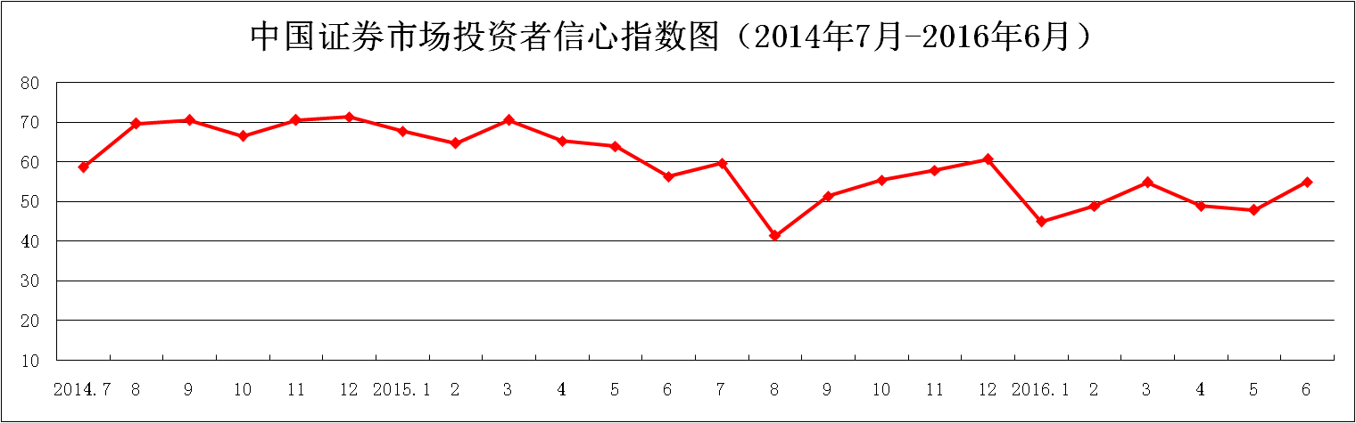

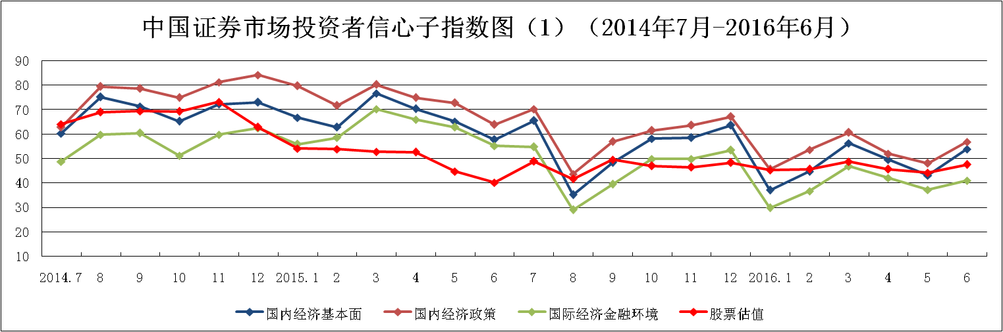
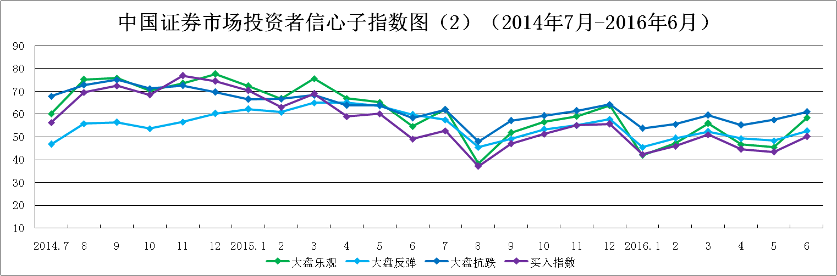
说明：信心指数取值范围为[0，100]，50为中性值。

